Wyniki badań ankietowych publikowane są na stronach www poszczególnych jednostek
Kierunek studiów: ……………………………………
Kryteria oceny (rysunek poglądowy):
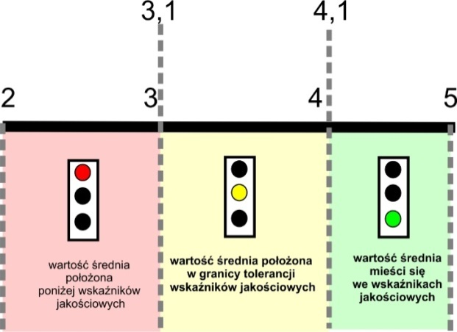

Wyniki ankiet studenckich w roku akademickim ………….
- Sumaryczny rozkład procentowy w skali ocen (rysunek poglądowy):
Kierunek studiów, stopień studiów, stacjonarne/niestacjonarne

- Uśrednione wyniki ocen dla poszczególnych kryteriów uwzględnionych
w ankiecie (wraz z oznaczeniem poziomu wartości średniej) – dane poglądowe

KATEGORIA OCENY | OPIS | ŚREDNIA
Organizacja, przygotowanie i realizacja zajęć | Przed rozpoczęciem zajęć zostały przedstawione informacje dotyczące organizacji zajęć (frekwencja, tematyka zajęć, zasady zaliczenia przedmiotu, źródła informacji, terminy konsultacji i możliwości kontaktu  z prowadzącym). | 3,82
 | Realizacja zajęć umożliwiała pozytywne przejście weryfikacji zdobytej wiedzy i osiągniętych umiejętności. | 3,99
 | Zajęcia odbywały się zgodnie z obowiązującym planem. | 4,12
Proces oceny | Wystawiane oceny były obiektywne, odzwierciedlały treści programowe związane z tematyką zajęć,  a zasady oceniania były znane i jednakowe dla wszystkich studentów. | 3,81
Postawa wobec studentów | Kultura osobista prowadzącego zajęcia i jego postawa wobec studentów stwarzała warunki sprzyjające uczeniu się. | 3,93
 | Prowadzący zajęcia stworzył możliwość wymiany poglądów oraz zadawania pytań na tematy dotyczące zagadnień i problemów związanych z tematyką zajęć. | 3,00

W zestawieniu nie uwzględniamy danych z modułu samoocena studenta

- Statystyki

Statystyki ankiety:
Liczba ankiet w stosunku do liczby studentów (w grupie/na roku) ……….….
Liczba ocenionych pracowników: ……….….

